新 书 推 荐
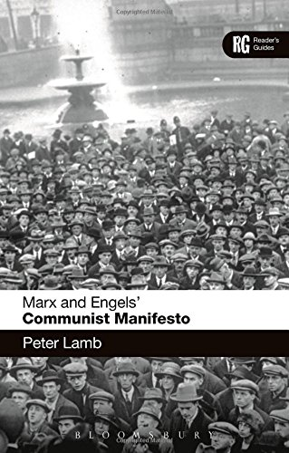
中文书名：《马克思和恩格斯的<共产党宣言>导读》
英文书名：Marx and Engels' 'Communist Manifesto': A Reader's Guide (Reader's Guides)
作 者：Peter Lamb
出 版 社：Bloomsbury Academic
代理公司：ANA
页 数：192页
出版时间：2015年4月
代理地区：中国大陆、台湾
审读资料：电子稿
类 型：社会科学

本书亮点：

关于历史上最伟大的革命小册子《共产党宣言》的读者指南，介绍了相关内容和背景。

主要卖点：

- 介绍了《共产党宣言》对一代又一代思想家和活动家的影响
- 对《共产党宣言》提出的思想进行了深入剖析
- 介绍并探讨了《共产党宣言》的思想、政治和社会背景

内容简介：

本书介绍了十九世纪激进思想家马克思和恩格斯最著名的作品。这是一本针对《共产党宣言》的综合性读者指南，探讨了其中重要的主题、思想和问题。

本书开篇就介绍了《共产党宣言》的思想、政治和社会背景，指出了马克思、恩格斯其他著作中出现的类似理论。接下来，作者细致考察了《共产党宣言》每一章的主旨，讨论了它的文风、结构和目标受众。导读还探讨了《共产党宣言》在马克思、恩格斯在世时的接受程度，以及二十世纪苏联对马克思主义的诠释、中国的重新诠释，以及西方分析马克思主义提出的新型政治哲学。

作者除了点出马克思、恩格斯传记中的相关要点，还给出了文中提到的重要人物的简明信息。这是一份宝贵的学习资料，不但讨论了问题，还提供了进一步的阅读建议。如果你在学习政治哲学和政治理论，《马克思和恩格斯的<共产党宣言>导读》将让你更好地理解这两位马克思主义思想家，理解《共产党宣言》提及的思想、理论和背景。

作者简介：

彼得·兰姆（Peter Lamb）是英国斯塔福德郡大学政治与国际关系学系的高级讲师。

媒体评价：

“《共产党宣言》是历史上为数不多的真正掀起革命的作品，本书是它的最佳导读。兰姆既将我们带回《共产党宣言》出现的十九世纪中叶，又探讨了其在全球化时代的持续影响，并对马克思和恩格斯的思想进行了尖锐的分析。这部指南不仅将让学生爱不释手。如果你想更好地理解《共产党宣言》的持久影响，本书将是你的必读书。”
----伊姆雷·苏兹曼（Imre Szeman），
加拿大阿尔伯塔大学英语、电影研究和社会学教授，加拿大文化研究员

“《共产党宣言》和尼采的《超越善恶》、达尔文的《物种起源》一样，是了解欧洲十九世纪思想史的基本读物。本书提供了简单易懂的解读，用马克思的其他经典著作点明了其中的重点段落。如果你事先不了解《共产党宣言》和写作背景，彼得·兰姆的这本书将是你的最佳入门指南。”
----安德鲁·普达柯斯（Andrew Pendakis），
加拿大布鲁克大学理论与修辞学助理教授

“市面上终于有了对《共产党宣言》完整点评。彼得·兰姆引导读者逐字逐句通读，还对英文翻译和上下文背景给出了专家级的意见。他纳入了哈特（Hardt）、奈格里（Negri）和齐泽克（Žižek）的批判理论。这是一部出版及时的作品，提升了现有的导读水准。”
----特雷尔·卡弗（Terrell Carver），
英国布里斯托大学政治理论教授

谢谢您的阅读！
请将回馈信息发至：俞晓宁（Winnie Yu）
安德鲁﹒纳伯格联合国际有限公司北京代表处
北京市海淀区中关村大街甲59号中国人民大学文化大厦1705室, 邮编：100872
电话：010-88810959
传真：010-82504200
Email: winnie@nurnberg.com.cn
网址：www.nurnberg.com.cn
微博：http://weibo.com/nurnberg
豆瓣小站：http://site.douban.com/110577/

